Межрегиональная дистанционная конференция - конкурс

учащихся 1 – 7-х классов

«Первые шаги в науку-2»

Секция «Здоровье человека и окружающий мир»

НАШЕ ЗДОРОВЬЕ – В НАШИХ РУКАХ!

Выполнил
Закладнов Иван
ученик 3 «б» класса
МОУ «СОШ п. Горный»
Научный руководитель:
Стеченко Александра Анатольевна
учитель физической культуры

2011 год

СОДЕРЖАНИЕ:
1. Введение
2.Основная часть.
а. Осанка — продукт эволюции человека
б. Типы осанки.
в. Факторы способствующие формированию неправильной осанки.
г. Значение осанки.
д. Задачи осанки.
е. Осанка — показатель физического развития
ж. Осанка — показатель физической культуры и здоровья человека
з. Осанка — показатель психического здоровья
и. Исследовательская работа.
3.Заключение.
4.Литература.

1. Введение

«Без осанки — конь — корова».
Самое ценное в жизни человека- здоровье. Здоровье- это когда человек не болеет. Когда человек здоров, у него есть мечты и возможности их осуществить, лишь бы было желание. А когда человек болен, то у него только одна цель в жизни - выздороветь. Недаром издавна люди говорят друг другу главные пожелания: « Будьте здоровы!», «Здоровья Вам!», «На здоровье!».
В процессе учебной деятельности мы часто слышим, как учитель нам говорит: Дорогие ученики! Будьте внимательны! Следите за своей осанкой! Осанка- показатель здоровья!
Передо мной встала проблема: что такое осанка и как она влияет на здоровье человека?
Я поставил цель моего исследования:
узнать как можно больше материала об осанке и ее влиянии на организм человека, научиться определять осанку и составить комплекс упражнений на формирование правильной осанки.
Для достижения цели были поставлены задачи:
- найти и прочитать справочную и художественную литературу, журналы об осанке;
- предполагаю использовать ресурсы Интернета;
-научиться определять свою осанку;
- подобрать комплекс упражнений на формирование правильной осанки;
- проверить правильность своей гипотезы и сделать выводы;
- оформить проект в виде мультимедийной презентации.

Объект исследования: осанка человека.
Актуальность: любой человек должен знать, что такое осанка и ее влияние на организм.
Гипотеза: данная работа позволит учащимся получить сведения об осанке и ее влиянии на организм, научиться определять свою осанку и составлять комплексы упражнений.
Предмет моего исследования – осанка.
Для решения поставленных целей и задач были использованы методы:
-анализ литературных и электронных источников;
-просмотр видеофильмов;
-анкетирование;
-практический метод.

2.Оновная часть

Из журналов и книг я узнал такие интересные факты:

а) Осанка — продукт эволюции человека
Эволюция осанки — один из важных аспектов «осанки», совершенствование опорно-двигательной системы человека в процессе исторического развития. Осанка - свойство, присущее только человеку, результат эволюционного процесса — прямохождения. Основными историческими вехами эволюции осанки являются: прямохождение (2 млн. лет т. н.); изобретение стула (XV век); массовое школьное обучение (XIX век); появление новой массовой профессии — офисный работник (XXI век). Выдающийся канадский физиолог Басмаджан так охарактеризовал значение этого процесса:
«Среди млекопитающих человек, приобретя когда-то вертикальную осанку, обладает наиболее экономичными антигравитационными механизмами. Затрата мышечной энергии при этой, казалось бы, наименее удобной позе, предельно экономична».
В процессе эволюции человека постепенно сформировались признаки прямохождения: сбалансированная посадка головы, S-образный позвоночник, сводчатая стопа, широкий таз, широкая и плоская грудная клетка, массивные кости нижних конечностей, ориентация лопаток во фронтальной плоскости. S-образный позвоночник является своеобразным амортизатором при осевых нагрузках. Как известно, выделяют изгиб вперед в шейном отделе — шейный лордоз, изгиб назад в грудном отделе — грудной кифоз, изгиб вперед в поясничном отделе - Поясничный лордоз, изгиб назад в крестцовом отделе — крестцовый кифоз. 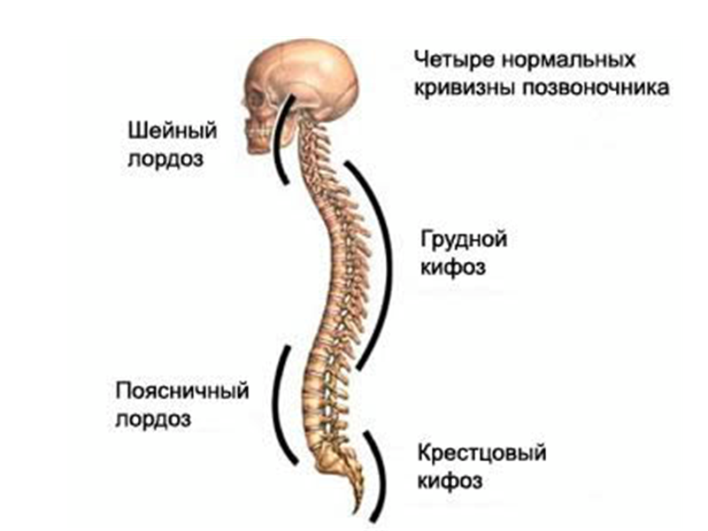

За счет естественных изгибов увеличивается прочность позвоночника к осевой нагрузке. При резких и чрезмерных нагрузках позвоночник как бы «складывается» в S-образную форму, предохраняя диски и связки позвоночника от травмы, а затем расправляется как пружина. Прямостоящий скелет позволяет человеку передвигаться, в отличие от других животных, на двух ногах, перенося вес с пятки на передний отдел стопы, что превращает каждый шаг в упражнение по балансированию. Нагрузка передаётся через большеберцовую кость. Точка опоры приходится на носок. Усилие создаётся ахиллесовым сухожилием, которое при сокращении мышц икры, поднимает пятку. Своды стопы «гасят» инерционные нагрузки при приземлении, которые достигают до 200 % веса тела. Естественная, сбалансированная посадка головы позволяет длинным осям орбит быть обращёнными вперёд. Это отличительный признак человека от его человекообразных собратьев, у которых голова подвешена на затылочных мышцах (антропологи определяют положение головы по строению основания черепа и шейных позвонков).
В процессе исторического развития человечество прошло сложный путь. С развитием цивилизации изменялись требования к опорно-двигательной системе. Если древние люди находились или в вертикальном или в горизонтальном положении (охотились, собирали, воевали, лежали, отдыхая), то уже в 17 столетии 10 % населения выполняли сидячую работу. В 21 столетии число таких работников увеличилось до 90 %. В процессе эволюции человек перестал приспосабливаться к окружающей среде и стал приспосабливать среду к себе, и это не могло не сказаться на осанке. Изобретение скамьи, стула (это вероятно XV век) существенно изменило биомеханику человека, появилась новая проблема — «осанка сидящего на стуле». Современный человек большую часть своего времени проводит сидя на работе, дома, в транспорте, работая, обучаясь, отдыхая, ожидая, принимая пищу. Поза «сидя», оптимальная для выполнения конторской работы и обучения, является тяжким испытанием для опорно-двигательной системы. Именно в этой позе чаще всего страдает осанка. Именно длительная поза сидя является причиной боли в спине и причиной различных заболеваний. XVIII век — век массового школьного обучения. Этот прогрессивный исторический процесс имеет и оборотную сторону — у 40-80 % детей выявляются нарушения осанки, а у 3-10 % из них — различные искривления позвоночника, главным образом, так называемые школьные сколиозы. С развитием цивилизации изменяются содержание, организация и методы людского труда. Необходимость длительного соблюдения сидячей рабочей позы (работая за компьютером, с документами, с клиентами) приводит к росту числа заболеваний опорно-двигательной системы. Число таких заболеваний неуклонно растет, они молодеют и эта тенденция, вероятно, сохранится в обозримом будущем.

б) Типы осанки
Осанкой принято называть способность человека держать свое тело в различных положениях. Осанка может быть правильная (а) и неправильная (б).
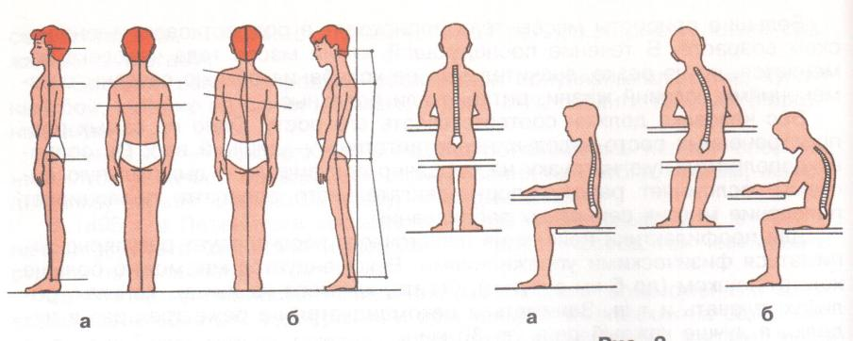

Правильной осанкой называют привычную позу непринужденно стоящего человека, обладающего способностью без лишних активных напряжений держать прямо корпус и голову. У человека с правильной осанкой легкая походка, плечи слегка опущены и отведены назад, грудь вперед, живот подтянут, ноги разогнуты в коленных суставах. Человек, не умеющий правильно держать свое тело, стоит и ходит на полусогнутых ногах, ссутулившись, опустив голову и плечи, выпятив живот. Это не только некрасиво, но и вредно. При плохой осанке затрудняется деятельность внутренних органов.
Равномерно выражены физиологические изгибы позвоночника, надплечья, соски, ости подвздошных костей, лопатки, ягодичные складки расположены на одном уровне. Треугольники талии выражены одинаково с обеих сторон. Линия остистых отростков позвонков прямая.
Нарушение осанки (сутулость, чрезмерное отклонение позвоночника вперед — лордоз, или назад — кифоз, плоская спина) и боковое искривление позвоночника — сколиоз встречаются весьма часто среди детей дошкольного и особенно раннего школьного возраста. Это чаще всего физически ослабленные дети, перенесшие в раннем детстве тяжелые заболевания или страдающие какой-нибудь хронической болезнью. Поэтому очень важно для таких детей правильно организовать физическое воспитание с самого раннего детства. Это способствует нормальному развитию костного скелета и мышечной системы ребенка (особенно мышц спины и живота). Если имеются отклонения в развитии этих систем, то возникают различные нарушения осанки, которые могут в дальнейшем служить причиной искривления позвоночника.
Осанка вырабатывается в процессе роста и развития ребенка. На характер осанки человека большое влияние оказывает позвоночник. Позвоночник обеспечивает вертикальное положение тела, поддерживает тяжесть головы и верхней части туловища.
В утробе матери позвоночник плода представляет собой равномерную дугу. Сразу после рождения ребенка позвоночник выпрямляется почти до прямой линии. С этого момента начинается формирование осанки. Когда малыш начинает удерживать голову в поднятом положении, в шейной части позвоночника образуется изгиб вперед (шейный лордоз); когда ребенок начинает сидеть, в грудном отделе позвоночника образуется изгиб, обращенный назад (кифоз), а когда начинает ходить, образуется изгиб позвоночника с выпуклостью, обращенной вперед в поясничной части (поясничный лордоз).
Дефекты осанки и искривление позвоночника могут возникнуть еще в грудном возрасте. Причин, вызывающих нарушение осанки, много. Одни из них определяются состоянием здоровья и физическим развитием ребенка, другие — окружающей его обстановкой. Среди всех факторов и причин важную роль в воспитании хорошей осанки играет полноценное питание. Недостаток в пище витаминов, минеральных солей отрицательно отражается на состоянии скелета и мышц ребенка и предрасполагает к развитию плохой осанки.
в) Факторы способствующие формированию неправильной осанки.
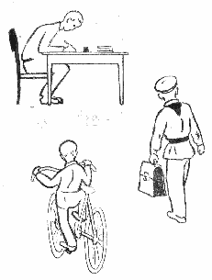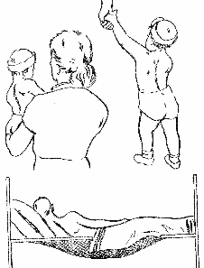
Наиболее частой причиной возникновения нарушений осанки является либо слабость мышц туловища, либо неравномерность их развития. Постоянное ношение малыша на одной руке, попытка слишком рано сажать, ставить на ножки или учить ходить ребенка, слишком мягкая и провисающая постель, ведение ребенка во время прогулок за одну и ту же руку, не соответствующая росту ребенка мебель, одежда, неправильное сидение за столом, чтение и рисование в постели, ношение портфеля в одной и той же руке, езда детей на велосипеде для взрослых под рамой, привычка стоять с опорой на одну ногу, продолжительная болезнь (рахит) или частые заболевания, ослабляющие организм, неудовлетворительный общий режим ребенка (пассивный отдых, отсутствие прогулок, недостаточный двигательный режим) и многое другое способствуют формированию неправильной позы и осанки.
Самое распространенное нарушение осанки — сутулость. У сутулого человека опущена голова, плечевые суставы сведены вперед, грудь плоская, спина круглая, лопатки крыловидные.

г) Задачи осанки
- Основная задача осанки — предохранение опорно-двигательной системы от перегрузки и травмы за счет рационального выравнивания сегментов тела и баланса мышц.
- Осанка выполняет утилитарную задачу. При правильном выравнивании сегментов тела, выполнение простых и сложных движений не вызывает особых проблем, так как при этом амплитуда движений всех суставов максимальна.
- Осанка является не только соматическим показателем. Она является также показателем психических особенностей человека. Научно доказано влияние осанки на процесс становления личности человека. Человек с хорошей осанкой более уверен в себе, он более привлекает внимание окружающих.

е) Осанка — показатель физического развития
Осанка — важный показатель, характеризующий физическое развитие человека. Это физическая характеристика человека, которая рассматривается как прямое отражение здоровья и физического развития. От рождения до глубокой старости человек проходит определенные этапы развития. Изменяются формы и пропорции тела, изменяется нервная система и, вместе с ней, формируются, закрепляются и угасают комплексы безусловных и условных рефлексов. Все это, так или иначе, отражается на осанке. Изменение осанки в процессе индивидуального развития человека — важный аспект физического развития.
Процесс формирования осанки начинается с возраста от 6 до 8 лет и продолжается до возраста от 17 лет до 21 года, по мере созревания нервной системы и формирования устойчивого двигательного стереотипа. В этот период окончательно формируются изгибы позвоночника, своды стопы, выравниваются нижние конечности.
У маленьких детей осанки как таковой ещё нет, физиологические изгибы позвоночника отсутствуют, вертикальная поза неустойчива. В процессе роста ребенка формируется двигательный стереотип, и в младшем школьном возрасте появляются первые элементы сегментального выравнивания. Однако у детей 6-9 лет осанка неустойчива, мы видим избыточный прогиб поясничного отдела позвоночника, выступающий живот, торчащие лопатки — это норма для 6-9 летних детей. Устойчивая осанка формируется в среднем и старшем школьном возрасте. Окончательно формирование осанки происходит с прекращением роста скелета.
Возраст 8-17 лет — самый важный для формирования осанки период жизни, даже малейшее отклонение в развитии осанки могут привести к тяжелым деформациям позвоночника и конечностей, именно в этот период «закладываются» будущие болезни позвоночника и суставов. В этом же возрасте наиболее эффективны мероприятия по воспитанию осанки.
С возрастом связки становятся более жесткими, мышцы теряют эластичность, уменьшается подвижность суставов. К старости ухудшается и механизм управления осанкой (двигательный стереотип), по причине деградации нервной системы. В связи с этим способность сегментов тела к выравниванию ограничивается, осанка ухудшается, а возможность коррекции осанки снижается. В пожилом и старческом возрасте нарушается структура кости — возникает проблема, именуемая остеопороз и связанная с этим процессом деформация скелета (прежде всего позвоночника). Самые неприятные проявления остеопороза — почти ничем не спровоцированные, «случайные» переломы позвоночника, из-за чего нередко образуется так называемый «вдовий горб», чудовищно искривляющий осанку. Возрастные изменения опорно-двигательного аппарата и нервной системы приводят к нарушению осанки, а плохая осанка в свою очередь способствует деформации скелета.

ж) Осанка — показатель физической культуры и здоровья человека
Осанка — это не только привычное положение человека в покое и в движении, но и признак состояния здоровья, гармоничного развития опорно-двигательного аппарата, привлекательной внешности, то есть осанка — понятие комплексное.
Осанка является видом двигательной активности. Сохранение при определённых условиях правильной, хорошо сбалансированной позы человека достигается за счёт её постоянной коррекции точно дозированными напряжениями многочисленных мышц тела. Поэтому успеха в формировании правильной осанки достигают, прежде всего, путем укрепления мышечной системы, её разносторонней физической и физиологической тренировкой.
Человек, хорошо владеющий своим телом, умело управляющий своими мышцами, как правило, красиво ходит, осанка его характеризуется собранностью, стройностью и в то же время раскованностью. Такой человек высоко, красиво и прямо держит голову, плечи у него умеренно развернуты, туловище занимает вертикальное положение.
Хорошая осанка — эффективный и надежный путь профилактики таких болезней цивилизации, как боль в спине, сколиоз и остеохондроз позвоночника. Указывая на важность исследования осанки в ортопедической диагностике, известный советский ортопед Василий Оскарович Маркс подчёркивал, что «осанка является мерилом состояния всего тела». Повторяющиеся или статические нагрузки способны изменить структуру органов опорно-двигательной системы. Постоянная направленность и величина нагрузки при привычном выравнивании скелета оказывают существенное влияние на структуру и форму кости. Особенно это ощутимо в чувствительные (сенситивные) к нагрузке периоды жизни, например, в период роста скелета у детей и подростков. Именно поэтому, нарушение осанки относят к ведущим этиологическим факторам школьного сколиоза. Осанку справедливо рассматривают как показатель здоровья позвоночника и это важное, но далеко не полное представление об осанке. Осанка касается также функции и формы нижних конечностей, нагружаемых при стоянии и ходьбе суставов, а также стопы.

з) Осанка — показатель психического здоровья
С одной стороны, осанка оказывает влияние на психофизиологические показатели, а с другой стороны, состояние психики отражается на осанке. Известный английский исследователь, Чарльз Дарвин (1880) в своей книге «Эмоции людей и животных» первый сформулировал «рефлекс осанки»:
«Определенные движения и позы (иногда в значительной степени) способны вызывать соответствующие эмоции.… Примите печальную позу, и через некоторое время вы будете грустить…. Эмоции побуждают к движению, но и движения вызывают эмоции»
«Осанка выражает состояние души»,— любил повторять генерал русской армии Густав Маннергейм. Действительно, в ответ на отрицательные эмоции, рефлекторно, как результат врожденного поведенческого инстинкта, человек принимает так называемую пассивно-оборонительную позу.
Человек способен сознательно корректировать привычную осанку и выработанную годами манеру двигаться, и тем самым освободится от имеющихся проблем.
Мысли и тело человека неразрывно связаны, и изменения одного, влечёт за собой изменение другого. Воздействуя на свои мысли, мы регулируем мышечное напряжение. Изменение положение тела способно привести к изменению эмоционального состояния. Особо следует отметить первичные позиционные нарушения в подростковом возрасте. Так, юноши и девушки, под влиянием различных психоэмоциональных комплексов, деформируют осанку — выдвигают оба плеча вперед и «горбятся». В итоге запускается циклическая перестройка мышечных групп и формируется патологическая осанка. Плохая осанка, в свою очередь, способствует закреплению психо-эмоцинальных нарушений и формированию неврозов.
и) Исследовательская часть
В своем исследовании я хотел узнать, что знают мои одноклассники и их родители об осанке. Рассказать об осанке и ее влиянии на здоровье человека все, что я нашел в различных источниках. Научить учащихся определять свою осанку и составлять комплекс упражнений на формирование правильной осанки.
Свою практическую работу я начала с анкетирования, целью которого было выявить, что знают мои одноклассники и их родители об осанке. Я провел письменный опрос среди своих одноклассников и их родителей. В результате, на вопросы были получены такие ответы:
Вопросы | Знаете ли вы что такое осанка? |  | Знаете ли вы как можно определить осанку? |  | Влияет ли осанка на здоровье человека? |  |  | Знаете ли вы физические упражнения, направленные на формирование правильной осанки?
Ответы | да | нет | да | нет | да | нет | Не знаю | да | нет
3 класс | 2 | 16 | 1 | 17 | 1 | 6 | 11 | 1 | 17
Родители | 12 | 6 | 8 | 8 | 14 | 2 | 2 | 6 | 12

Из результатов опроса, я сделал вывод, что некоторые взрослые и большинство учащихся не знают что такое осанка, какая она бывает, как она влияет на здоровье человека, а значит, не уделяют ей большого внимания. Многие из участников не знают, как правильно определить осанку и подобрать комплекс упражнений на формирование правильной осанки. Поэтому крайне актуально привлечь к проблеме получения знаний об осанке и ее формировании учеников, родителей.
Я подготовил собранный мною материал к классному часу и рассказал об осанке и ее влиянии на здоровье человека. Затем мы провели практическое занятие по проверке, своей осанки и составлению комплексов физических упражнений (под руководством учителя физической культуры).
Определение своей осанки: сохраняя привычную для вас осанку, подойдите к стене и встаньте к ней вплотную.
-если при этом вы касаетесь стены затылком, лопатками, ягодицами и пятками,
- правая и левая стороны расположены симметрично: на одном уровне находятся плечи и нижние углы лопаток, одинаковы треугольники талии - пространство между внутренней поверхностью опущенной вниз руки и туловища то у вас правильная осанка;

- если же вы касаетесь не всеми названными точками;
- правая и левая стороны расположены несимметрично: на разном уровне находятся плечи и нижние углы лопаток, неодинаковы треугольники талии - пространство между внутренней поверхностью опущенной вниз руки и туловища, то у вас правильная осанка;

В конце практического занятия мы определили, что правильную осанку имеют 16 человек, а неправильную- 2. При этом мы выяснили, что ученики с неправильной осанкой имеют отклонения в здоровье (1-й - имел слабое зрение; 2-й - был сутулый). Мы предположили, что эти отклонения могут быть результатам неправильной осанки.
Затем мы вместе составили комплекс упражнений для формирования осанки:
Лягте на пол, на живот. Эффективней будет, если Ваши ноги кто-то будет держать, или обо что-то опереть. Руки положите за голову. Резко поднимайте корпус вверх, на подъеме обязательно нужно делать выдох.
Возьмите гантели. Поставьте ноги на ширине плеч, корпус наклоните вперед таким образом, чтобы образовывался угол под углом 90 градусов. Руки с гантелями находятся внизу с такого положения нужно подымать их до уровня плеч.
Станьте прямо. Опустите руки и сведите их, сзади соединив пальцы в замок. Отводите руки назад, прогибаясь.
Станьте на четвереньки, слегка раздвинув ноги и согнув руки в локтях. С такого положения попеременно то выправляйте, то выгибайте спину, как кошка. Движения делайте ритмично и равномерно.
Упражнение «Кольцо». Нужно лечь на живот, согните ноги в коленях и при этом возьмитесь руками за щиколотки, стараясь, таким образом, как можно выше прогнуть спину. Постарайтесь, как можно дольше побыть в таком положении.
Упражнение «Мостик». Лягте на пол, сгибаете ноги, при этом ступни должны стоять на полу. Руки отведите за голову и упритесь ладонями в пол. Поднимайте таз и корпус как можно выше.
Упражнение «Мостик». Лягте на пол, сгибаете ноги, при этом ступни должны стоять на полу. Руки отведите за голову и упритесь ладонями в пол. Поднимайте таз и корпус как можно выше.

3. ЗАКЛЮЧЕНИЕ
Через знакомство с литературными источниками, мы получили необходимые сведения об осанке и ее влиянии на организм, научились самостоятельно определять свою осанку и составлять комплексы упражнений на осанку.
Таким образом, в ходе исследовательской работы была достигнута поставленная цель и мы подтвердили гипотезу о том, что осанка влияет на здоровье человека, осанку можно самостоятельно определять, формировать в определенный период жизни.
Работать над осанкой никогда не поздно. Но будет гораздо лучше, если ученики будут за ней следить с самого начала школьной жизни. Осанку можно исправить даже к 15-16 годам, но при этом надо приложить намного больше усилий и знаний, и все делать под руководством врача. Не надо ждать момента, когда у вас обнаружат нарушения, лучше всегда следить за осанкой, а значит и за своим здоровьем. Цените свое здоровье и тогда все оставшееся время вашей жизни вы посвятите поддержанию здоровья, а не его восстановлению. Наше здоровье – в наших руках!

4.Использованная литература.
1. Матвеев Л. П. Теория и методика физической культуры: Введение в предмет: учеб. для высш. спец. физкульт. учеб. заведений: доп. Гос. ком. РФ по физ. культуре и спорту. — 4-е изд., стер. — СПб., М., Краснодар: Лань: Омега. — 2004.
2. Хиетала В., Пономарев Н. Рациональная осанка — основополагающий фактор физического развития // Человек в мире спорта: Новые идеи, технологии, перспективы : Тез. докл. Междунар. Конгр. — М.: 1998.
3. Казьмин А. И., Кон И. И., Беленький В. Е. Сколиоз. — М.: Медицина, 1981.
4. Земсков Е. А. Откуда что берется (о формировании осанки и походки у человека) // Физическая культура: воспитание, образование, тренировка. — 1997. — N 1. — С. 52-57. http://lib.sportedu.ru/press/fkvot/1997N1/p52-57.htm
5. JESSIE H. BANCROFT, The posture of school children, New York , THE MACMILLAN COMPANY, 1925 JESSIE H. BANCROFT, The posture of school children
6. Дарвин Ч. Собрание сочинений. Т. 5. Выражение эмоций у человека и животных. — М., 1953.
7. В.И.Лях; А.А.Зданевич - ФИЗИЧЕСКАЯ КУЛЬТУРА ДЛЯ 1-11 КЛАССОВ.
8.Журналы - Физическая культура в школе.

